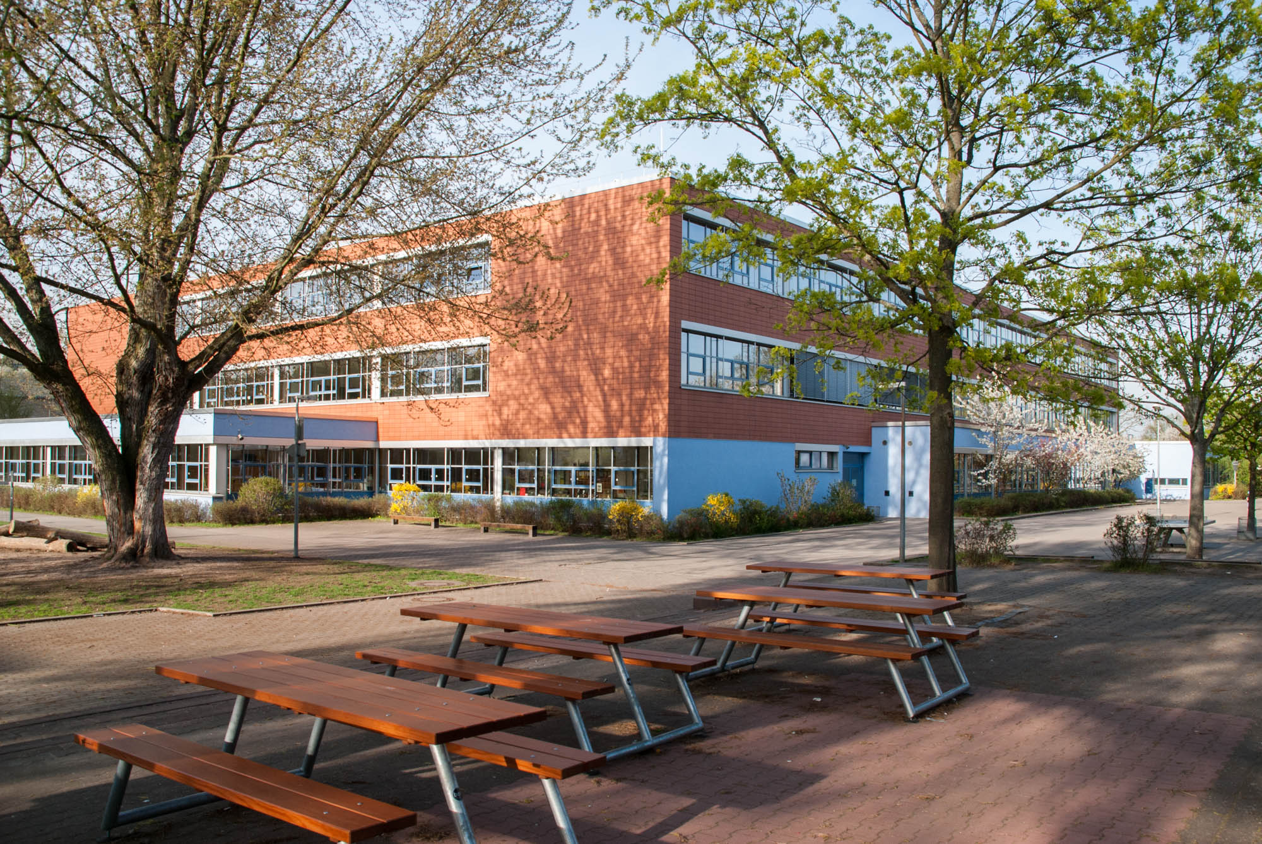

image01

# Wir über uns

Die Schule am Ried ist eine kooperative Gesamtschule, versteht sich jedoch in erster Linie – im positiven Sinne – als Stadtteilschule, also als schulisches Zentrum für Frankfurts Osten und insbesondere für Bergen-Enkheim. Folglich bietet die Schule am Ried für die hier ansässigen Schülerinnen und Schüler alle wesentlichen Bildungsgänge unter einem Dach: Gymnasium mit gymnasialer Oberstufe, Realschule und Hauptschule.

Die Schule am Ried wurde 1972 gegründet und ist somit eine junge, vor wenigen Jahren vollständig runderneuerte moderne Schule. Sie hat eine günstige, ruhige Lage im Osten von Frankfurt am Main, am Rande des Enkheimer Rieds und besitzt im Schulgelände große Schulhöfe, mehrere Grünflächen, einen Schulgarten und hervorragende Sportanlagen. Zur Schule gehören eine professionell betriebene Cafeteria und eine umfangreiche Schulbibliothek. In den kommenden zwei Jahren wird ein Neubau für Cafeteria, Aula und die Räume der Oberstufe errichtet.

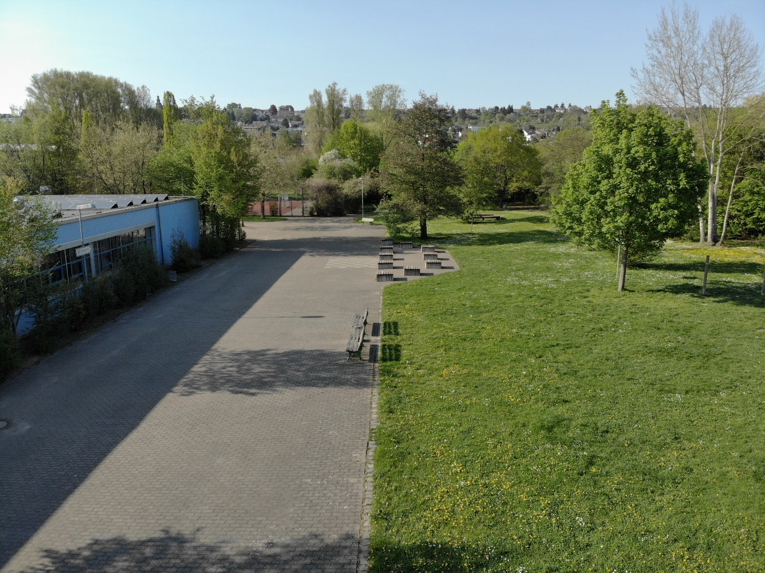

image02

Die Schule am Ried bietet den Kindern und Jugendlichen Bergen-Enkheims und der umliegenden Stadtteile wohnortnah ein umfassendes weiterführendes und schulformbezogenes Bildungsangebot. Sie vereint unter ihrem Dach drei Schulformen: die Hauptschule von Klasse 5 - 9, die Realschule von Klasse 5 - 10 und das Gymnasium (G9) mit der gymnasialen Oberstufe von Klasse 5 bis 13. Wir sind zertifiziert als MINT-EC-Schule, als Umweltschule und Schule mit Schwerpunkt Musik. Seit 2017 sind wir zudem Partnerschule der Frankfurter Goethe-Universität.

Die Schule am Ried ist zudem Ganztagsschule im „Ganztagsprofil 2“. Ihr Kind kann dazu an der Hausaufgabenbetreuung bzw. einer Arbeitsgemeinschaft (AG) oder der „offenen Betreuungsgruppe“ teilnehmen. Zusätzlich können Schüler/innen ohne Voranmeldung in der Zeit von 7.30- 8.30 Uhr und 12.15-14.00 Uhr an einer offenen „Lernzeit“ in der Schulbibliothek teilnehmen zum individuellen Lernen, zur Internetrecherche am PC oder einfach nur zum Schmökern. Eine Lehrkraft steht zur Unterstützung und für Fragen bereit. An der offenen Nachmittagsbetreuung von 13:00-16:00 Uhr am Spielecontainer und in Raum 09 können Schüler/innen ebenfalls ohne Voranmeldung teilnehmen. Vielfältige Bewegungsspiele und Brettspiele stehen zur Verfügung und können ausgeliehen werden.

Außerdem wird Förderunterricht bei Lese- Rechtschreibschwäche, Dyskalkulie und auch in verschiedenen anderen Fächern und Bereichen angeboten.

Mit der Aufnahme Ihres Kindes in die Schule am Ried ist es rundum schulisch versorgt. Es kann hier das Abitur, den Realschulabschluss oder auch den Hauptschulabschluss anstreben. Sollte jedoch ein Schulzweigwechsel auf Grund eines Entwicklungsschubs wünschenswert oder bedingt durch Leistungsprobleme nötig werden, so können alle Möglichkeiten des Übergangs zwischen den Schulformen realisiert werden. Ein Verlassen des vertrauten und liebgewordenen sozialen Umfeldes wird nicht nötig.

Die Schule am Ried als kooperative Gesamtschule ermöglicht zudem ihren Schüler/ innen die aus der Grundschule und Nachbarschaft her bestehenden freundschaftlichen Beziehungen weiter zu pflegen, auch wenn sie nicht die gleiche Klasse besuchen. Die Kinder sehen sich täglich in den Pausen oder auf dem Schulgelände. Zudem sind die zahlreichen nachmittäglichen Arbeitsgemeinschaften (AGs) schulzweigübergreifend.

Die Schule verfügt über eine ausgezeichnete Ausstattung im naturwissenschaftlichen Bereich sowie im Fach Musik. Sie verfügt zudem über hervorragenden Sportanlagen, einen Schulgarten und eine runderneuerte, moderne Computerausstattung. Die Riedschule unterhält gute internationale Kontakte mit Schulen in Frankreich, England, Italien, Polen, Japan und den USA.

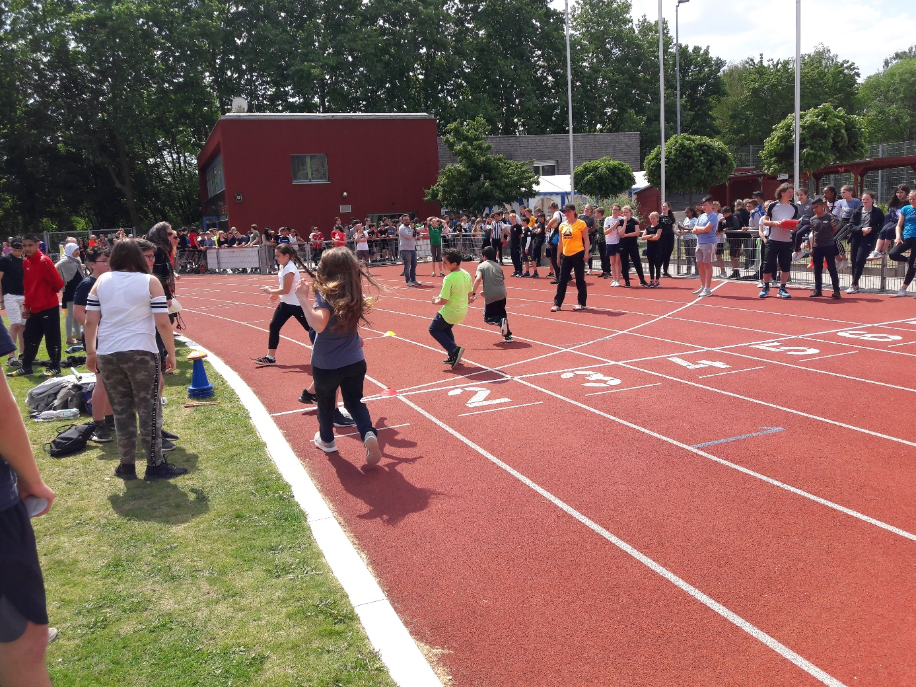

image03

Das Kollegium der Schule am Ried umfasst etwa 120 Lehrkräfte. Verstärkt wird das Kollegium durch vier Sozialpädagogen im Programm „Jugendhilfe in der Schule“. In der Schule am Ried werden derzeit ca. 1350 Schüler/innen in insgesamt 47 Klassen und 12 Tutorenkursen unterrichtet.

Die Schulanlage besteht derzeit noch aus 5 Häusern: Einem Haupthaus mit fast allen Fachräumen, einer Aula, den Klassenräumen der Mittelstufe, der Schulbibliothek, der Stadtteilbibliothek, einer Schullehrküche sowie den Verwaltungsräumen, dem Lehrerzimmer, dem Erste Hilfe-Raum sowie dem SV-Büro. Zwei kleinere Häusern werden in den nächsten Jahren durch einen sehr ansprechenden Neubau ersetzt, der dann die Klassenräume der Oberstufe, die Räume der „Jugendhilfe“ und die geräumige Cafeteria und eine konzerttaugliche Aula beherbergen wird. Für den Sportunterricht stehen zwei große Sporthallen zur Verfügung.

Die Lehrkräfte der Schule am Ried sind darauf bedacht, für die Schülerinnen und Schüler und gemeinsam mit ihnen ein gutes, anregendes Arbeitsklima herzustellen; sie achten darauf, dass etwa auftretende Auseinandersetzungen zeitnah und mit dem Ziel friedlicher Beilegung im Gespräch geklärt werden. Im Jahrgang 5 erleichtert ein spezielles Programm zur Stärkung der Klassengemeinschaft die Umstellung auf die neue Schule. Außerdem helfen ältere Schüler/innen als Paten und Mentoren unseren Jüngsten, sich gut an der neuen Schule einzuleben.

Neben dem Klassenleitungs-Team gibt es weitere Lehrkräfte, die z.B. als Verbindungslehrer/ in, als Lehrkräfte mit Mediatoren- Ausbildung bzw. mit der Aufgabe, Präventivmaßnahmen gegen Gewalt und Drogen zu organisieren und zu unterstützen, den Lernenden in Konfliktsituationen hilfreich zur Seite stehen.

Wir sind bestrebt, guten Kontakt zu den Eltern zu halten und wollen schwierige Situationen gemeinsam mit ihnen meistern. Auf diese Weise gelingt es in aller Regel gut, die üblichen Herausforderungen des schulischen Alltags in konstruktiver Auseinandersetzung zu bewältigen und das friedliche Miteinander in der Schule zu fördern.

Die Schule beteiligt sich erfolgreich an einer Vielzahl von Wettbewerben, insbesondere in den Bereichen Naturwissenschaften, Mathematik, Sport, Geschichte, Geographie, Politik und Wirtschaft sowie dem Vorlesewettbewerb der 6. Klassen.

In unserer Schule wird selbstverständlich auch gefeiert: Hierzu gehört seit einigen Jahren das Sommerfest, das von engagierten Schülerinnen und Schülern, von Lehrkräften gemeinsam mit Eltern organisiert und gestaltet wird. Eine kleine Willkommensfeier für die Eltern des jeweiligen neuen Jahrgangs 5 markiert den Schuljahresbeginn; das Sommerkonzert und das Winterkonzert stellen die Höhepunkte der Arbeit im Bereich Musik vor. Die feierlichen Schulentlassungen unserer Großen aus dem Realschulzweig, dem Hauptschulzweig und dem Gymnasialzweig zeigen der ganzen Schulgemeinde alljährlich den Erfolg der gemeinsamen Arbeit.

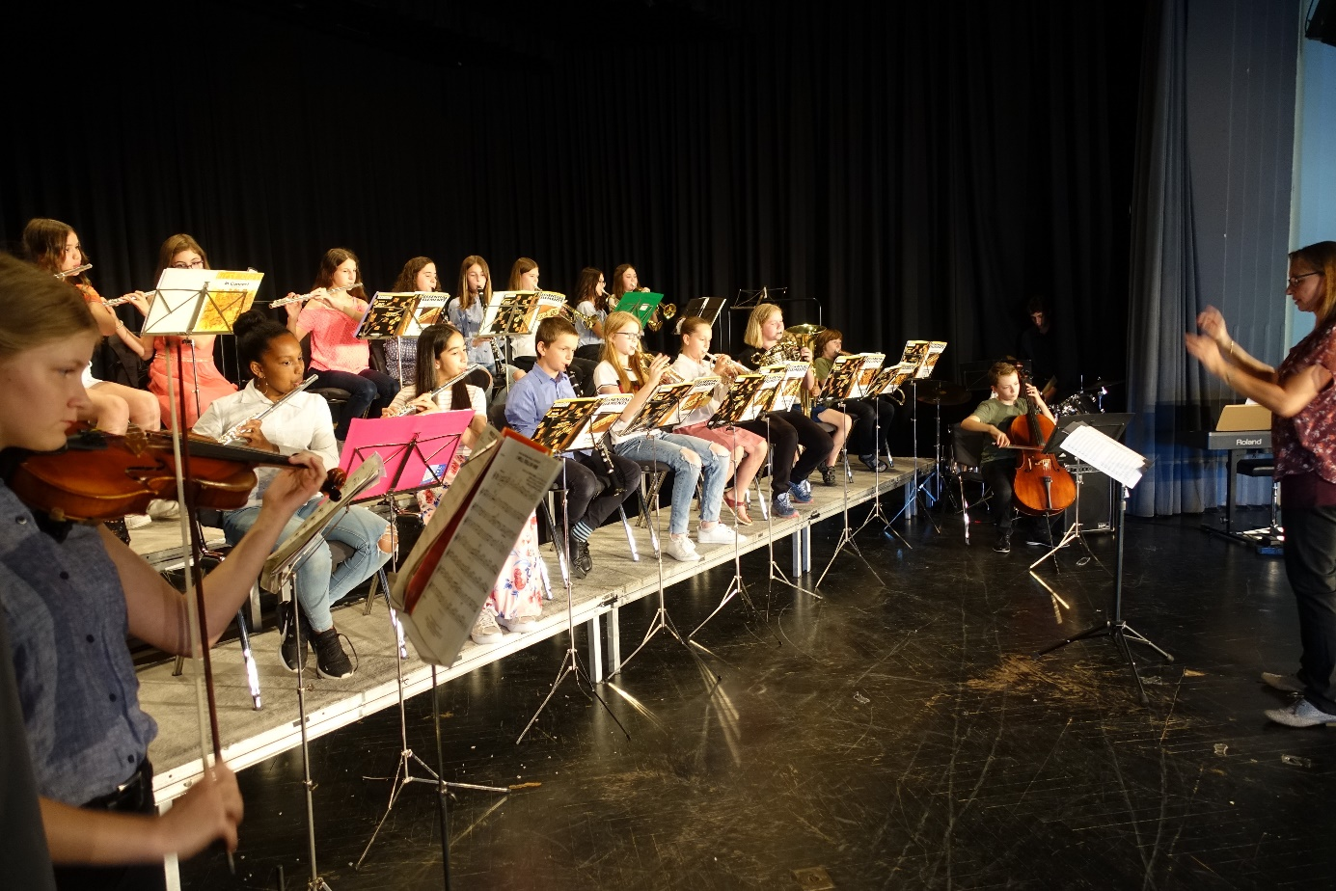

image04

Wir sind der Überzeugung, sehr geehrte Eltern, dass Sie mit der Wahl der Schule am Ried Ihrem Kind optimale Lernchancen, ein förderliches Lernumfeld und ein Leben und Lernen in einem anregenden sozialen Klima eröffnen.